РЕДУКТОРЫ ЧЕРВЯЧНЫЕ ОДНОСТУПЕНЧАТЫЕ УНИВЕРСАЛЬНЫЕ ОБЩЕГО НАЗНАЧЕНИЯ 1Ч-63А

Редуктор червячный одноступенчатый универсальный 1Ч-63А является редуктором общего назначения и предназначен для изменения крутящего момента и частоты вращения.

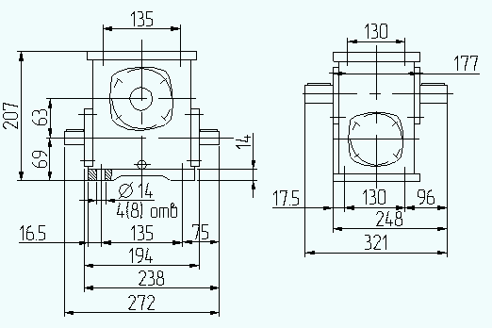

ТЕХНИЧЕСКИЕ ХАРАКТЕРИСТИКИ РЕДУКТОРОВ ЧЕРВЯЧНЫХ ОДНОСТУПЕНЧАТЫХ УНИВЕРСАЛЬНЫХ ОБЩЕГО НАЗНАЧЕНИЯ 1Ч-63А
Передаточное число номинальное |  | 8 | 10 | 12,5 | 16 | 20 | 25 | 31,5 | 40 | 50 | 63 | 80
Номинальный крутящий момент на вых.валу, Н·м |  | 160 | 140 | 132 | 160 | 140 | 132 | 200 | 180 | 150 | 112 | 106
КПД, % |  | 90 | 89 | 88 | 86 | 84 | 80 | 76 | 75 | 69 | 64 | 60
Допускаемая радиальная нагрузка, Н | вх.вал | 200
Допускаемая радиальная нагрузка, Н | вых.вал | 3200
Корригированный уровень зв.мощности, ДБА |  | 82
Масса, кг не более |  | 16
Номинальный крутящий момент на выходном валу дан при повторно-кратковременном режиме при ПВ 40%

ПРИМЕНЕНИЕ:
- нагрузка постоянная и переменная одного направления и реверсивная;
- работа редуктора постоянная и с периодическими остановками;
- вращение валов в любую сторону;
- температура внешней среды от - 40оС до + 50°С;
- внешняя среда - неагрессивная;
- редуктор невзрывоопасен.

УСЛОВНОЕ ОБОЗНОЧЕНИЕ 1Ч-63А-40-52-3-3-У3:
- 1Ч - редуктор червячный одноступенчатый универсальный;
- 63 - межосевое расстояние мм;
- 40 - номинальное передаточное число;
- 52 - вариант сборки;
- 3 - вариант расположения червячной пары;
- 3 - вариант крепления (с левым фланцем);
- У3 - климатическое исполнение и категория размещения.

